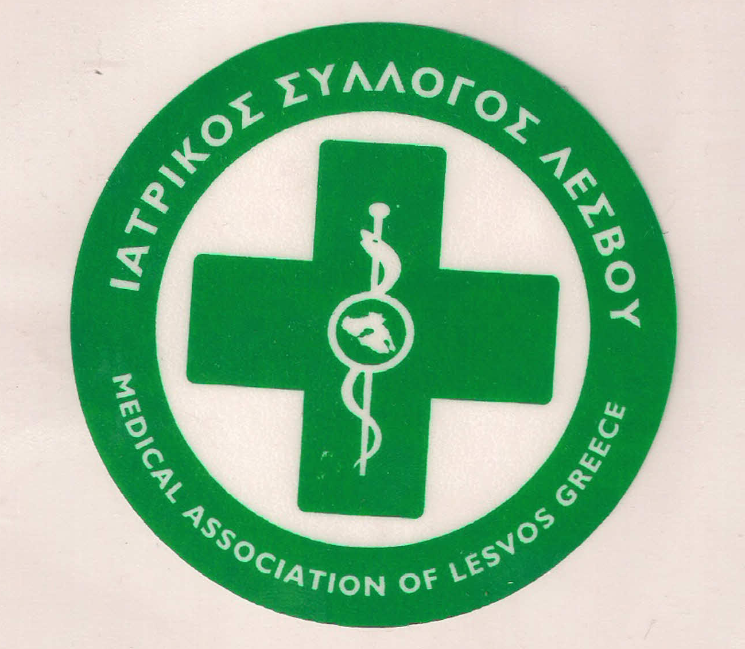
ΥΠΟΥΡΓΕΙΟ ΥΓΕΙΑΣ &
ΚΟΙΝΩΝΙΚΗΣ ΑΛΛΗΛΕΓΓΥΗΣ

ΙΑΤΡΙΚΟΣ ΣΥΛΛΟΓΟΣ ΛΕΣΒΟΥ
Ταχ. δ/νση : Καβέτσου 17
81100 – Μυτιληνη
Τηλ & fax : 22510.28182
e-mail: syllogos@islesv.gr

ΔΕΛΤΙΟ ΤΥΠΟΥ Ι.Σ.ΛΕΣΒΟΥ
Μυτιλήνη, 19/09/2018
Αριθμ. Πρωτ : 325

ΑΝΑΚΟΙΝΩΣΗ ΔΙΕΝΕΡΓΕΙΑΣ ΕΚΛΟΓΩΝ

Έχοντας υπ΄ όψη τις διατάξεις του άρθρου 306 παρ. 1 του Ν. 4512/2018/(ΦΕΚ 5 τευχ Α΄, 17-1-2018), το με αριθμό πρωτ. 501/1-3-2018 έγγραφο του Πανελληνίου Ιατρικού Συλλόγου απευθυνόμενο σε όλους του Ιατρικούς Συλλόγους της Χώρας
Το Διοικητικό Συμβούλιο του Ιατρικού Συλλόγου Λέσβου προκηρύσσει, σύμφωνα με τις διατάξεις της ισχύουσας Ιατρικής Νομοθεσίας αρχαιρεσίες για την ανάδειξη :

α. Έντεκα (11) μελών Διοικητικού Συμβουλίου
β. Πρόεδρου, Αντιπροέδρου, πέντε (5) τακτικών και πέντε (5) αναπληρωματικών μελών του Πειθαρχικού Συμβουλίου
γ. Τριών (3) τακτικών και τριών (3) αναπληρωματικών μελών της Εξελεγκτικής Επιτροπής.
δ. Τεσσάρων (4) εκπροσώπων του Συλλόγου για την Γενική Συνέλευση του ΠΙΣ .

Οι Αρχαιρεσίες του Συλλόγου θα γίνουν
στις 21 Οκτωβρίου, ημέρα Κυριακή και ώρα 9:00 π.μ. στα γραφεία του Συλλόγου Καβετσου 17, 3^{ος} όροφος.

Αιτήσεις υποψηφιοτήτων για όλα τα αξιώματα πρέπει να υποβληθούν εγγράφως στα γραφεία του Συλλόγου μέχρι τις 13:00 την Παρασκευή 5 Οκτωβρίου 2018.

Για περισσότερες πληροφορίες, τα μέλη μπορούν να απευθύνονται στα γραφεία του Συλλόγου, κατά τις εργάσιμες μέρες (τηλ. 22510.28182)

Ο ΠΡΟΕΔΡΟΣ Ο ΓΡΑΜΜΑΤΕΑΣ
Π. ΠΡΟΒΕΤΖΑΣ Π. ΑΜΠΑΤΖΗΣ

